

**Novedades AZ Editora**

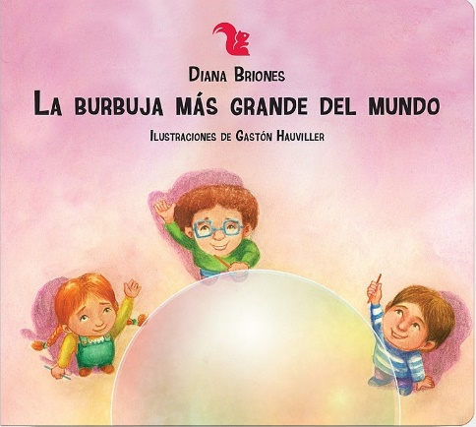**La burbuja más grande del mundo**

Autora: Diana Briones

24 páginas

20 x 18 cm

Cód. interno: 66000

ISBN: 9789873500985

Precio: $5.882+ IVA

Hacer burbujas es fácil. Un rato de soplar y soplar, y quedamos en medio de una nube de burbujas frescas, que estallan en miles de gotas invisibles. Pero jugar con la burbuja más grande del mundo es una historia bien diferente.

**Caligramas**

Autora: Diana Briones

32 páginas

20 x 20 cm

Cód. interno: 66001

ISBN: 9789873501005

Precio: $6.555+ IVA

El antiguo arte de la creación de caligramas, esas palabras que se dibujan o esos dibujos que se leen, recuperado por Diana Briones. El resultado es una notable antología. Una obra única, fascinante.

** Nos Miramos**

Autora: María Paula Ratti

20 páginas

20 x 18 cm

Cód. interno: 66002

ISBN: 9789873501692

Precio: $4.622+ IVA

La mirada entre dos chicos enamorados que oscilan entre mirarse, no mirarse, y no ser mirados, es el eje de este relato esencialmente visual. Así, las miradas se van convirtiendo en el lenguaje que narra esta historia de un amor infantil.



**Tengo una gata**

Autora: María Paula Ratti

24 páginas

18 x 20 cm

Cód. interno: 66003

ISBN: 9789873501708

Precio: $4.622+ IVA

El atractivo juego con las palabras que implica el trabalenguas se vincula con las más antiguas corrientes de la poesía popular y oral. El encanto de la “gata ética, pelética, pilín, plin, plética…” se potencia gracias a las notables ilustraciones de la autora.



**Rincón de letras**

Autora: Compilado por Alicia Salvi

48 páginas

15 x 22 cm

Cód. interno: 66004

ISBN: 9789505349548

Precio: $5.210+ IVA

Antologías literarias para despertar y estimular el placer por la lectura. Cuentos y poesías de María Elena Walsh, Federico García Lorca, Juan Ramón Jiménez, Antonio Machado y muchos más.



**La Gran Carrera**

Autores: Beatriz Doumerc, Gabriel Barnes

32 páginas

22 x 24 cm

Cód. interno: 66005

ISBN: 9789873501357

Precio: $6.555+ IVA

La gran carrera es el acontecimiento más importante del año en el mundo de las azoteas. Todos se preparan para participar. Todos, menos las gatas. El reglamento les prohíbe correr junto a los gatos. Pero todo cambiará cuando la gata Blanquita, con la ayuda del gato Viruta, presenten a un extraño corredor con gorra y bufanda.

Esta serie aborda, de manera accesible y atractiva, problemas grandes que sufren los chicos: discriminación por aspecto, género, origen... Con su lectura y análisis, se abre la posibilidad de una mejor convivencia.

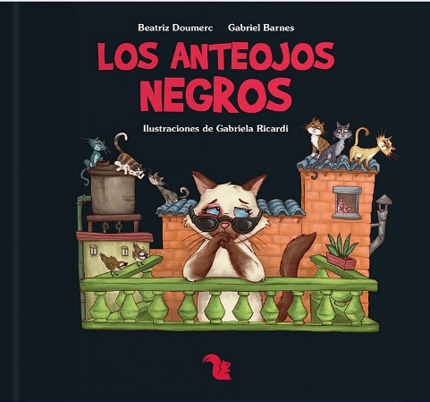**Los Anteojos Negros**

Autores: Beatriz Doumerc, Gabriel Barnes

32 páginas

22 x 24 cm

Cód. interno: 66006

ISBN: 9789873501968

Precio: $6.555+ IVA

La gata Canela usa anteojos negros para tratar de ocultar un ojo morado, producto de un golpe que le ha dado su novio Tormenta, un gato peleador. Al enterarse del asunto, los demás gatos se reúnen y toman medidas para impedir que la situación se repita. Esta serie aborda, de manera accesible y atractiva, problemas grandes que sufren los chicos: discriminación por aspecto, género, origen... Con su lectura y análisis, se abre la posibilidad de una mejor convivencia.

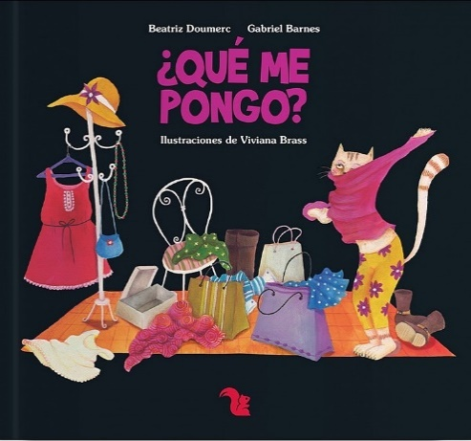**¿Qué me pongo?**

Autores: Beatriz Doumerc, Gabriel Barnes

33 páginas

22 x 24 cm

Cód. interno: 66007

ISBN: 9789873501869

Precio: $6.555+ IVA

En las azoteas, algunos gatos adoran ir a bailar, la ropa de marca o hacer deporte. La gata Margarita quiere participar en un desfile de modas y para ello comienza una mala dieta que perjudica su salud. La situación es grave, pero el gato Viruta sabe cómo resolverla. Esta serie aborda, de manera accesible y atractiva, problemas grandes que sufren los chicos: discriminación por aspecto, género, origen... Con su lectura y análisis, se abre la posibilidad de una mejor convivencia.

**El gato que volvió de la guerra**

Autores: Beatriz Doumerc, Gabriel Barnes

32 páginas

22 x 24 cm

Cód. interno: 66008

ISBN: 9789873501883

Precio: $6.555+ IVA

Hasta las azoteas llega un gato muy reservado, pero que se destaca en el rescate de un gatito en dificultades. Sucede que viene de una zona de guerra, donde la ha pasado muy mal. Su experiencia hará reflexionar a todos y los convertirá en gatos de paz.



**Una buena idea**

Autor (es): Beatriz Doumerc, Gabriel Barnes

32 páginas

22 x 24 cm

Cód. interno: 66009

ISBN: 9789873501975

Precio: $6.555+ IVA

La gatita Nina nació con una pata más chica que las otras, y por eso se mueve con dificultad. Le gustaría mucho jugar e ir a la escuela, pero le cuesta desplazarse. Los gatos deciden ayudarla y para ello consultan a Serrucho, un gato que siempre tiene buenas ideas. Esta serie aborda, de manera accesible y atractiva, problemas grandes que sufren los chicos: discriminación por aspecto, género, origen... Con su lectura y análisis, se abre la posibilidad de una mejor convivencia.

**Los tiempos cambian**

Autor(es): Beatriz Doumerc, Gabriel Barnes

32 páginas

22 x 24 cm

Cód. interno: 66010

ISBN: 9789873501876

Precio: $6.555+ IVA

Cada vez llegan más gatos extranjeros a las azoteas. Algunos los rechazan porque creen que pronto no habrá más lugar. Otros, como Viruta, los aceptan porque piensan que los tiempos cambian, y que conocer nuevos gatos y otras costumbres es bueno. Esta serie aborda, de manera accesible y atractiva, problemas grandes que sufren los chicos: discriminación por aspecto, género, origen... Con su lectura y análisis, se abre la posibilidad de una mejor convivencia.

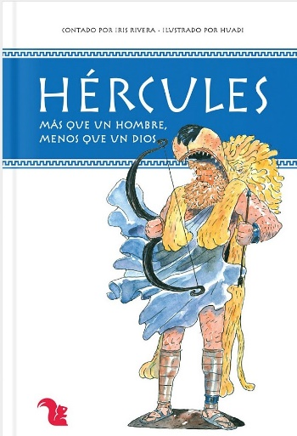

**Hércules**

Autora: Iris Rivera

48 páginas

16 x 23 cm

Cód. interno: 66011

ISBN: 9789873503276

Precio: $5.210+ IVA

La vida de Hércules es complicada: no es un dios, pero es más que un hombre. Eso no lo salva de peleas con otros hombres, con gigantes y con monstruos. Para colmo, lo persigue una diosa enojada. Sin embargo, a fuerza de músculos y de coraje, consiguió triunfar una y otra vez. Y, por si esto fuera poco, llegó a ser inmortal. Un relato imperdible, donde los problemas son contados con mucho humor.

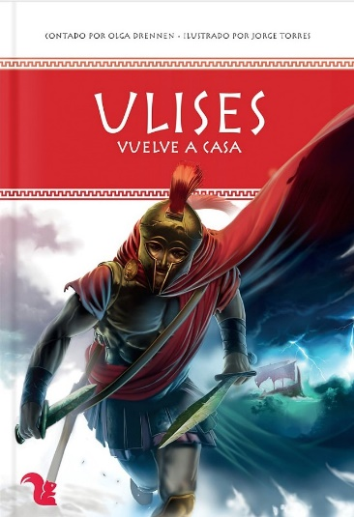

**Ulises**

Autora: Olga Drennen

48 páginas

16 x 23 cm

Cód. interno: 66012

ISBN: 9789873501043

Precio: $5.210+ IVA

También conocido como Odiseo, este héroe, rey de Ítaca, sufrió los caprichos de los dioses del Olimpo. Sin embargo, como todos los héroes, aunque sufrió muchas peripecias, logró salir adelante. Y por eso pudo volver a los brazos de su fiel esposa, Penélope. La historia de su sufrido viaje –una verdadera odisea– está contada magníficamente por la autora, en una versión accesible y divertida.

**Mayas – Gente Americana**

Autor(es): María De Hoyos, M. Angel Palermo

32 páginas

20 x 28 cm

Cód. interno: 66015

ISBN: 9789505344628

Precio: $5.882+ IVA

**Mapuches- Gente Americana**

Autor(es): María De Hoyos, M. Angel Palermo

32 páginas

20 x 28 cm

Cód. interno: 66016

ISBN: 9789505344987

Precio: $5.882+ IVA



**Incas – Gente Americana**

Autor(es): María De Hoyos, M. Angel Palermo

32 páginas

20 x 28 cm

Cód. interno: 66017

ISBN: 9789505345281

Precio: $5.882+ IVA

**Guaraníes – Gente Americana**

Autor(es): María De Hoyos, M. Angel Palermo

32 páginas

20 x 28 cm

Cód. interno: 66018

ISBN: 9789505345359

Precio: $5.882+ IVA

**Aztecas – Gente Americana**

Autor(es): María De Hoyos, M. Angel Palermo

32 páginas

20 x 28 cm

Cód. interno: 66019

ISBN: 9789505345502

Precio: $5.882+ IVA

**Diaguitas – Gente Americana**

Autor(es): María De Hoyos, M. Ángel Palermo

32 páginas

20 x 28 cm

Cód. interno: 66028

ISBN: 9789505344604

Precio: $5.882+ IVA

Una serie preparada por antropólogos, destinada a estudiantes, docentes y público en general. Cada volumen presenta los variados aspectos de la sociedad y la cultura de distintos pueblos americanos. Los libros cuentan con abundante material fotográfico, mapas y una rigurosa tarea de reconstrucción gráfica efectuada por Aldo Chiappe, el reconocido ilustrador argentino.

**La Conquista de América**

Autor(es): Miguel Ángel Palermo, Roxana Edith Boixadós

64 páginas

16 x 23 cm

Cód. interno: 66013

ISBN: 9789505349142

Precio: $5.882+ IVA

América empezó a poblarse hace miles de años y su gente creó muchos modos de vivir, estar en sociedad, gobernarse. En 1492, Colón abrió un camino por donde no dejaron de llegar europeos. A partir de ese momento, todo cambió y no solo para los americanos. Porque si el mundo es como ahora, en gran parte se debe a que hubo una Conquista de América. ¿Por qué es­ta “otra his­to­ria”? La his­to­ria es una so­la y abar­ca a to­dos los se­res hu­ma­nos, pe­ro no siem­pre se la cuen­ta com­ple­ta. Al ha­blar de nues­tros paí­ses ame­ri­ca­nos, se sue­le em­pe­zar por las co­rrien­tes co­lo­ni­za­do­ras es­pa­ño­las, co­mo si hu­bie­ran en­tra­do a una tie­rra va­cía. Pe­ro es­ta­ba po­bla­da. Des­de el si­glo XVI, los pue­blos ori­gi­na­rios fue­ron ex­ter­mi­na­dos, do­mi­na­dos o echa­dos de sus tie­rras... y de los li­bros de tex­tos tam­bién. De esa otra par­te de la his­to­ria que­re­mos ha­blar, pa­ra que se com­ple­te.

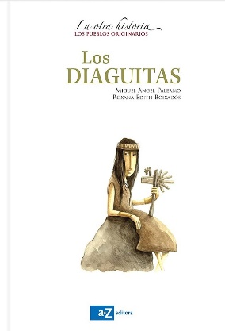

**Los Diaguitas**

Autor(es): Miguel Ángel Palermo, Roxana Edith Boixadós

64 páginas

16 x 23 cm

Cód. interno: 66014

ISBN: 9789505349128

Precio: $5.882+ IVA

El montañoso Noroeste argentino fue la tierra de un pueblo numeroso, trabajador y aguerrido: los diaguitas, expertos cultivadores, ceramistas, tejedores y metalúrgicos. Durante décadas de guerras, y encabezados por líderes famosos como Juan Calchaquí y Chalemín, resistieron el avance español en sus cerros, valles y quebradas. ¿Por qué es­ta “otra his­to­ria”? La his­to­ria es una so­la y abar­ca a to­dos los se­res hu­ma­nos, pe­ro no siem­pre se la cuen­ta com­ple­ta. Al ha­blar de nues­tros paí­ses ame­ri­ca­nos, se sue­le em­pe­zar por las co­rrien­tes co­lo­ni­za­do­ras es­pa­ño­las, co­mo si hu­bie­ran en­tra­do a una tie­rra va­cía. Pe­ro es­ta­ba po­bla­da. Des­de el si­glo XVI, los pue­blos ori­gi­narios fue­ron ex­ter­mi­na­dos, do­mi­na­dos o echa­dos de sus tie­rras... y de los li­bros de tex­tos tam­bién. De esa otra par­te de la his­to­ria que­re­mos ha­blar, pa­ra que se com­ple­te.

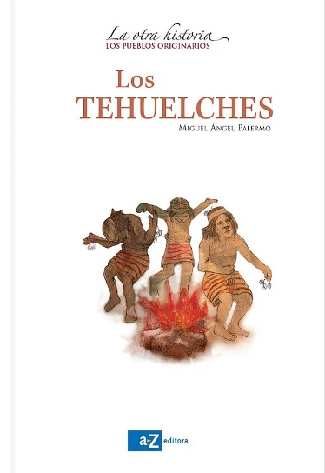**Los Tehuelches**

Autor: Miguel Ángel Palermo

64 páginas

16 x 23 cm

Cód. interno: 66024

ISBN: 9789505349166

Precio: $5.882+ IVA

A pie o a caballo, en las ventosas mesetas de la Patagonia, los tehuelches recorrieron caminos prácticamente invisibles, que los llevaban sin error a los lugares de caza o a los escurridizos manantiales de esa tierra escasa de agua. Se dijo de ellos que eran gigantes y fue exagerado, pero no lo fue la fama de su hospitalidad con el viajero. ¿Por qué es­ta “otra his­to­ria”? La his­to­ria es una so­la y abar­ca a to­dos los se­res hu­ma­nos, pe­ro no siem­pre se la cuen­ta com­ple­ta. Al ha­blar de nues­tros paí­ses ame­ri­ca­nos, se sue­le em­pe­zar por las co­rrien­tes co­lo­ni­za­do­ras es­pa­ño­las, co­mo si hu­bie­ran en­tra­do a una tie­rra va­cía. Pe­ro es­ta­ba po­bla­da. Des­de el si­glo XVI, los pue­blos ori­gi­narios fue­ron ex­ter­mi­na­dos, do­mi­na­dos o echa­dos de sus tie­rras... y de los li­bros de tex­tos tam­bién. De esa otra par­te de la his­to­ria que­re­mos ha­blar, pa­ra que se com­ple­te.



**Los Guaraníes**

Autor(es): Miguel Ángel Palermo, Roxana Edith Boixadós

64 páginas

16 x 23 cm

Cód. interno: 66025

ISBN: 9789505349135

Precio: $5.882+ IVA

El pueblo guaraní conoció los secretos de la selva, de sus frutos y de cómo sembrar entre un mar de árboles. Aprendió a aprovechar el río para viajar y para pescar. Supo de la confianza que da la familia, de guerras y de paces. Buscó la oculta Tierra sin Mal y confió en que la primera obra del Creador había sido el lenguaje humano. ¿Por qué es­ta “otra his­to­ria”? La his­to­ria es una so­la y abar­ca a to­dos los se­res hu­ma­nos, pe­ro no siem­pre se la cuen­ta com­ple­ta. Al ha­blar de nues­tros paí­ses ame­ri­ca­nos, se sue­le em­pe­zar por las co­rrien­tes co­lo­ni­za­do­ras es­pa­ño­las, co­mo si hu­bie­ran en­tra­do a una tie­rra va­cía. Pe­ro es­ta­ba po­bla­da. Des­de el si­glo XVI, los pue­blos ori­gi­narios fue­ron ex­ter­mi­na­dos, do­mi­na­dos o echa­dos de sus tie­rras... y de los li­bros de tex­tos tam­bién. De esa otra par­te de la his­to­ria que­re­mos ha­blar, pa­ra que se com­ple­te

**Los Yámanas**

Autor(es): Miguel Ángel Palermo

64 páginas

16 x 23 cm

Cód. interno: 66026

ISBN: 9789505349159

Precio: $5.882+ IVA

Los yámanas vivieron en el extremo habitado del mundo. Pasando Tierra del Fuego, se desparramaron por islas solitarias y costas rocosas, aguantando vientos, nieblas y lluvias heladas sobre unas canoas que bailaban sobre el mar traicionero. Nómades del agua, ligeros de equipaje, fueron capaces de enfrentar el frío con más ingenio que ropa. ¿Por qué es­ta “otra his­to­ria”? La his­to­ria es una so­la y abar­ca a to­dos los se­res hu­ma­nos, pe­ro no siem­pre se la cuen­ta com­ple­ta. Al ha­blar de nues­tros paí­ses ame­ri­ca­nos, se sue­le em­pe­zar por las co­rrien­tes co­lo­ni­za­do­ras es­pa­ño­las, co­mo si hu­bie­ran en­tra­do a una tie­rra va­cía. Pe­ro es­ta­ba po­bla­da. Des­de el si­glo XVI, los pue­blos ori­gi­narios fue­ron ex­ter­mi­na­dos, do­mi­na­dos o echa­dos de sus tie­rras... y de los li­bros de tex­tos tam­bién. De esa otra par­te de la his­to­ria que­re­mos ha­blar, pa­ra que se com­ple­te.

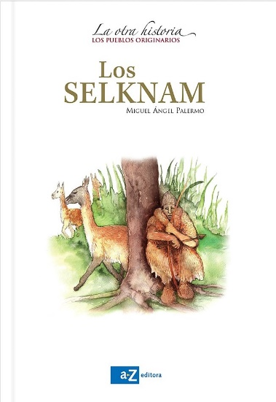

**Los Selknam**

Autor(es): Miguel Ángel Palermo

64 páginas

16 x 23 cm

Cód. interno: 66027

ISBN: 9789505349333

Precio: $5.882+ IVA

Los selknam, a quienes muchos llamaron onas, habitaron entre los hermosos bosques sombríos y las ásperas mesetas de Karukinká, como llamaron a la Isla Grande de Tierra del Fuego. Envueltos en sus mantos de pieles, desafiaron la nieve y el viento, y tuvieron un modo de vida al mismo tiempo solidario e independiente. ¿Por qué es­ta “otra his­to­ria”? La his­to­ria es una so­la y abar­ca a to­dos los se­res hu­ma­nos, pe­ro no siem­pre se la cuen­ta com­ple­ta. Al ha­blar de nues­tros paí­ses ame­ri­ca­nos, se sue­le em­pe­zar por las co­rrien­tes co­lo­ni­za­do­ras es­pa­ño­las, co­mo si hu­bie­ran en­tra­do a una tie­rra va­cía. Pe­ro es­ta­ba po­bla­da. Des­de el si­glo XVI, los pue­blos ori­gi­narios fue­ron ex­ter­mi­na­dos, do­mi­na­dos o echa­dos de sus tie­rras... y de los li­bros de tex­tos tam­bién. De esa otra par­te de la his­to­ria que­re­mos ha­blar, pa­ra que se com­ple­te.

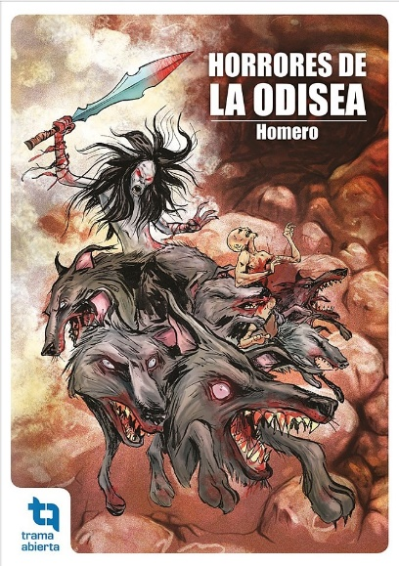**Horrores de la Odisea**

Autor: Homero

96 páginas

15 x 21 cm

Cód. interno: 66020

ISBN: 9789873501814

Precio: $5.210+ IVA

Estos poemas nos introducen en el alma del hombre civilizado, encargado de organizar el Cosmos –un sistema ordenado, la civilización– frente al Caos –lo terrorífico, lo impensable, seres terribles que exceden nuestra imaginación, que están más allá de nuestro universo–. De ese Caos nacen los horrores que reflejan estos textos seleccionados de la Odisea

**Cuentos de amor**

Autor(es): Mark Twain y otros

105 páginas

15 x 21 cm

Cód. interno: 66021

ISBN: 9789873501791

Precio: $5.210+ IVA

Los cuentos, con el encanto de la brevedad, nos permiten, en poco tiempo, participar de una realidad ficticia que nos transporta. ¿Y por qué el amor como tema? Porque el amor nos acompaña desde siempre y es universal. Las páginas de amor inundan la literatura: inolvidables historias de parejas con finales hermosos o trágicos; amores no correspondidos, amores prohibidos, triángulos irresolubles. Cuentos indispensables, porque el amor sigue dominando los actos de los hombres. Integra esta antología una variedad amplia de autores: Horacio Quiroga, virtuoso del cuento breve; Patricio H. Agüed, joven docente que se nutre del contacto con sus alumnos adolescentes; Lafcadio Hearn, gran conocedor de la cultura oriental; O. Henry, el de los finales inesperados, y Mark Twain, prolífico escritor que se destacó por su veta cómica y su manejo de la ironía. Serie Trama abierta: Pensada para los lectores de hoy, esta serie presenta una forma renovada de leer los textos literarios clásicos y modernos. Incluye distintos géneros, como obras de teatro (para representar), novelas, poemas, cuentos policiales, de terror, de amor. Articula las anotaciones de la edición crítica con actividades preparatorias y de cierre de la lectura, textos complementarios e imágenes

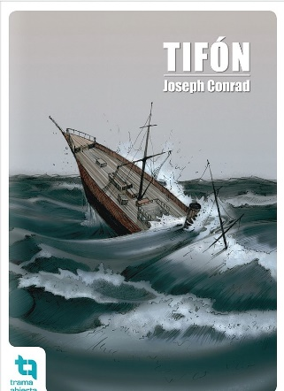

**Tifón**

Autor: Joseph Conrad

128 páginas

15 x 21 cm

Cód. interno: 66022

ISBN: 9789873500886

Precio: $5.210+ IVA

“El capitán MacWhirr, del vapor Nan-Shan, tenía una fisonomía cuyos rasgos eran un reflejo exacto de su personalidad: no presentaba características notables de firmeza o estupidez.” Con esta descripción del protagonista comienza la conocidísima novela de Conrad. Nadie pensaría que un personaje tan poco auspicioso sería apto para hacer frente a un tifón o ciclón tropical. Fortísimos vientos, olas extremadamente grandes y lluvias torrenciales, capaces de provocar corrimientos de tierra e inundaciones: ¿qué no podrán hacerle a un barco de vapor?

**Todos podemos dibujar**

Autor: Istvansch

144 páginas

20 x 27 cm

Cód. interno: 66023

ISBN: 9789505349401

Precio: $7.815+ IVA

Cada una de las muchas páginas que forman este libro es una invitación a participar en el juego de la creación de imágenes. Cada actividad demuestra que solo hay que animarse a dejar correr el lápiz sobre el papel. Un libro único, para dibujar, pintar y crear, del reconocido Istvansch.



**Nanaban**

Autora: Graciela Progano

96 páginas

15 x 21 cm

Cód. interno: 66029

ISBN: 9789873501012

Precio: $5.210+ IVA

Un rey exótico y vanidoso viaja a Buenos Aires desde su lejano país, y se relaciona con una familia formada por una mamá, sus dos hijos y un perro. Al compartir experiencias divertidas y absurdas, se irán comprendiendo mutuamente, a pesar de llevar vidas tan distintas, y nacerá entre ellos una amistad transformadora.

**Enfrentar el miedo y otras sombras**

Autor: Patricio H. Agüed

96 páginas

15 x 21 cm

Cód. interno: 66030

ISBN: 9789873501784

Precio: $5.210+ IVA

El miedo y lo fantástico se cuelan en la rutina diaria, interrumpida por un hecho inexplicable.****

**Tijera y papel**

Autor: Istvansch

32 páginas

24 x 31 cm

Cód. interno: 66031

ISBN: 9789873500398

Precio: $5.210+ IVA

Este libro despierta en los chicos las ganas de crear juguetes, dibujar, pintar o inventar imágenes con papel y tijera. Para jugar solo, con amigos o en familia. Pueden hacerlo en plano o con volumen, con lápices, con pintura o con materiales reciclados, pero siempre poniendo la imaginación en juego.



**Amores**

Autor: Pablo Médici

44 páginas

15 x 19 cm

Cód. interno: 66032

ISBN: 9789873501661

Precio: $5.882+ IVA

Un libro que invita a enamorarse en cada nueva historia. Porque a veces el amor nos visita en un libro, guarda secretos en la lluvia o espera a orillas de un lago. O juega con el viento y olvida todas las cosas. En estas páginas, los poemas invitan a compartir las aventuras del amor y a conocer –y reconocer– muchos de los rostros con que se nos presenta